附件1：
教材征订操作流程
- 总体操作流程
1.学院教学办设置教研室主任及教学院长；
2.任课教师在系统中征订教材；
3.学院教研室主任审核；
4.学院教学院长审核；
5.学院教学办在教学院长审核结束后，按征订类型分类导出学院教材征订明细表，并打印纸质版签字盖章后交教学部。
6.需要三级审核的教材，在教材委员会审核通过后，学校在教材征订系统中进行审核。
7.教材供应商采购。
- 教材征订系统进入方式
1.点击学校主页最上面的网上办事大厅，进入重庆文理学院统一身份认证平台。
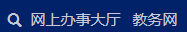
2.统一身份认证平台账号为教工部编制的工号，如果您是第一次登录，您可以通过门户首页“忘记密码”按钮，设置您的登录密码。网上办事大厅密码重置问题可咨询现技中心，电话61162711；
3.进入认证平台后，在业务系统中选择学生工作，再点击进入学生综合服务（new）,选择教材征订管理。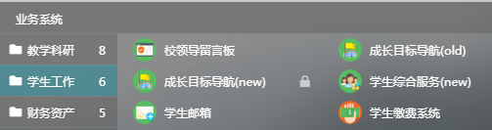

- 学院教学办权限
  - 教学办主任或秘书进入系统后，核实教研室、教研室主任及教学院长是否有变动，如果有变动可进入人员设置中进行设置。
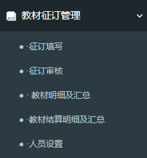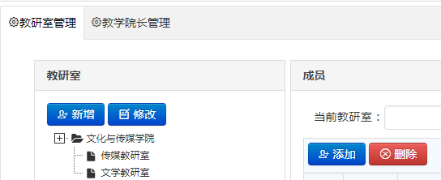
2.进入征订审核，查看审核进度或者已订教材列表，待教学院长全部审核完后进入教材明细及汇总，按不同的类型和审核状态为学院审核完成进行查询，并导出征订教材明细表，学院相关领导签字并加盖公章后，纸质版一式两份，一份交教学部，一份学院存档。打印时注意横向，缩放比例打印，这样才能打印完全。
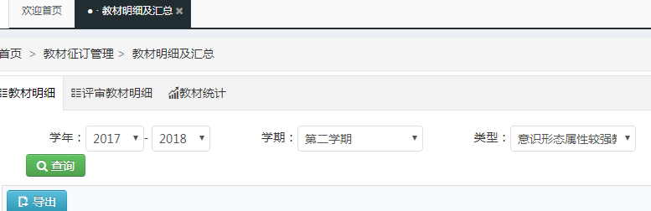
- 任课教师权限
  - 任课教师点击进入征订填写，进入教材征订页面，直接点击查询，会出现本次征订学期教学计划，根据教学计划进行征订操作。
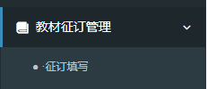
  - 点击征订，进入征订添加教材页面（图1），首先在左上角搜索教材，系统中已经导入教材目录，输入教材名或者书号，查询出教材后，点击教材后面的选择进行征订教材（图2），完善征订教材的相关信息，并在征订班级中处查看或者修改征订数量，最后提交。
如果在系统教材目录中没有找到对应的教材，在图1中点击添加教材，进入教材教材添加页面（图3），把要征订的教材相关信息填入后提交。
注意：征订中选择的教研室是课程所在的教研室，不是教师所在教研室。
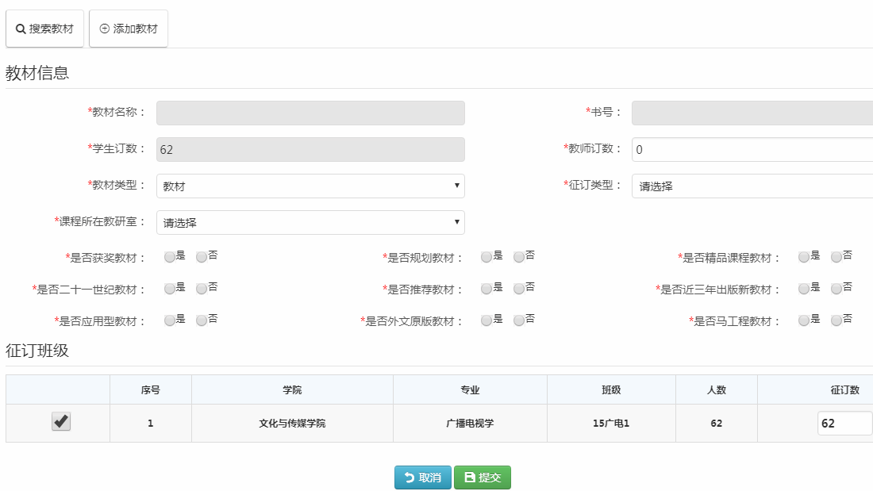（图1）
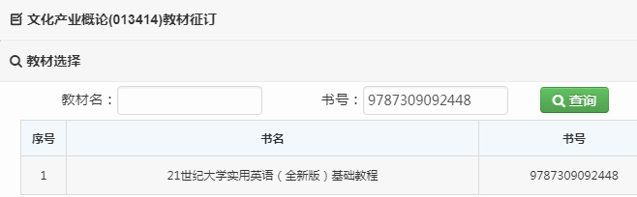（图2）
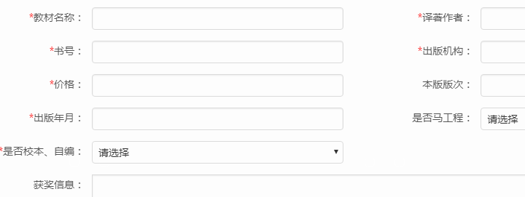（图3）
- 学校、学院教学院长和教研室主任权限
1.教研室主任进入审核界面，对本教研室人员的教材征订进行审核。
2.学院教学院长进入审核界面，对本学院教研室已经审核的教材进行审核。
3.学校对三级审核的教材进行审核。
六、教材商对二级、三级审核通过的教材进行采购。

